新企业线上申报产地证书流程

根据《中国贸促会贸易推广交流中心关于取消贸促会原产地企业备案事项的通知》内容，自2023年11月1日起，我会取消原产地企业注册备案事项，新企业申请办理贸促会原产地证书应提交《声明》（见附件1）和《出口产品主要原材料成本及加工工序明细单》（见附件2），具体安排如下：
一、对于已经完成对外贸易经营者备案的企业，延用《两证合一》注册方式不变。企业可直接使用统一社会信用代码登录中国贸促会原产地证网上签证系统，申办原产地证书，不必提交《声明》，但需要提交《出口产品主要原材料成本及加工工序明细单》（如已完成对外贸易经营者备案但无法通过统一社会信用代码登录的企业，请按第二条要求提交相关资料）；
二、对于未完成对外贸易经营者备案，且未在贸促会进行过原产地企业注册备案的企业，申办原产地证书前应向中国贸促会原产地签证机构提交完整准确填写的《声明》、《出口产品主要原材料成本及加工工序明细单》、营业执照副本复印件、海关编码证明文件复印件加盖公章，即可申办贸促会原产地证书；
三、收到声明及相关佐证材料之日起两个工作日内，对于材料准确无误的，签证机构将为企业分配一个九位注册号，并采用线下告知方式通知企业；对于材料不符合规定的，签证机构会及时完整告知存在的问题并要求予以补正；
四、企业进入中国贸促会原产地网上签证企业端后，应立即补全企业海关编码、手签员信息、上传企业电子印章及手签员电子签名。在相关信息完善后，方可在线进行商品备案及原产地证书申报，企业登录企业端申报平台步骤见附件3。
五、企业可采用快递邮寄或线下提交方式向签证机构提交纸质版本。地址：苏州虎丘区天都大厦北楼3216室，苏州贸促会（严老师0512-68700485）；
分区咨询电话：0512-68700485（总）、55270696（昆山）、53955056（太仓）、63086910（吴江），企业也可将资料直接递交至苏州贸促会所属地办事处。
六、请注意，新企业货物出运超出三个月暂时不予受理申请补办原产地证书事宜，可电话68621978咨询原产地声明-商事证明格式认证模式，如有变动另行通知。
七、请完成原产地证书线上申报流程的企业加入QQ业务群，进群按要求更改群名称，最新信息会在QQ业务群不定期公布。
QQ群：837191726（苏州贸促会/苏州商会）优先加入
824507023（苏州贸促会/苏州商会二群）

附件1
声明
本单位（统一社会信用代码：
中文名称：
英文名称：
中文地址： ），现申请办理贸促会原产地证书业务，声明以下所填内容及呈交的文件资料真实正确，并保证：
一、严格遵守《中华人民共和国对外贸易法》、《中华人民共和国进出口货物原产地条例》、《中华人民共和国海关进出口货物优惠原产地管理规定》等有关法律法规及相应自由贸易协定的规定。
二、正式授权（手签员姓名： 身份证号： ）代表本单位办理原产地证书业务，在原产地证书及相关资料上签名等。若手签员发生变化，将及时向签证机构申报并办理相关变更手续。
三、随时准备接受签证机构的监督检查，保证所提供资料、文件的真实性和准确性，并为监督检查工作提供必要的工作条件。
如有违反上述保证，本单位自愿承担有关法律责任。
特此声明。

申请单位公章：
年 月 日

注意：请随附营业执照副本复印件、海关编码证明文件复印件加盖公章。
附件2
出口产品主要原材料成本及加工工序明细单（电脑录入内容打印）
申请单位名称  （中英文） |  |  |  |  | 联系人 |  |  | 联系  电话
货物实际
生产单位
名称、地址
商品名称  （中英文） |  |  |  |  |  | 规格/型号
贸易国/抵运国 （首次办理产地证的出口国家） |  |  |  |  |  | 预计报关  日期
H.S.编码  （8-10位） |  |  |  |  | 法定计量单位 |  |  | 货币  单位
产 品 原 料 及 零 部 件 组 成 情 况
原材料、零部件名称 |  |  | H.S.编码（8-10位） | 原产地 | 法定计量单位 | 单价 | 单位产品用料 |  |  | 原料价值（单价×单位产品用料）
产品FOB值 | （填写出口商品报关单价） |  |  |  | 非原产原料价值占FOB值的百分比 |  |  | (如无进口原材料，写O)
加工工序 |  |  |  |  | 申请单位签署证书印章  （中英文名称对照一体章，大小不超过6CM×4CM，颜色、形状不限）
注：蓝色区域仅填写进口产品主要原材料信息，提供进口报关单（国产原材料留空）
一个产品填写一张表格，可重复使用
采购非本公司生产产品需要提供采购合同或者订单等资料

申请单位公章：

年 月 日
附件3

网上制单指导：
1.登录
登录贸促会原产地证书申报系统http://login.qiye.ccpiteco.net/（打开浏览器：360极速浏览器），360极速浏览器目前为系统制单指定浏览器。
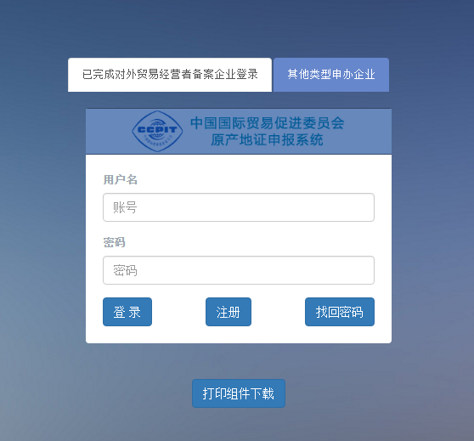
1）.对已完成对外贸易经营者备案的企业，首次登录直接输入“统一社会信用代码”，点击登录（不是点击注册）会显示随机初始密码：
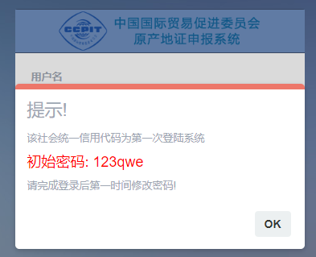
随机产生
2）.对未完成商品备案的企业（例如外商独资企业等），联系签证机构老师，然后凭在签证机构获取的9位注册号及贸促会编码3205B0
点击注册（不是点击登录）；
3）、登录成功后会跳转到修改密码页面。
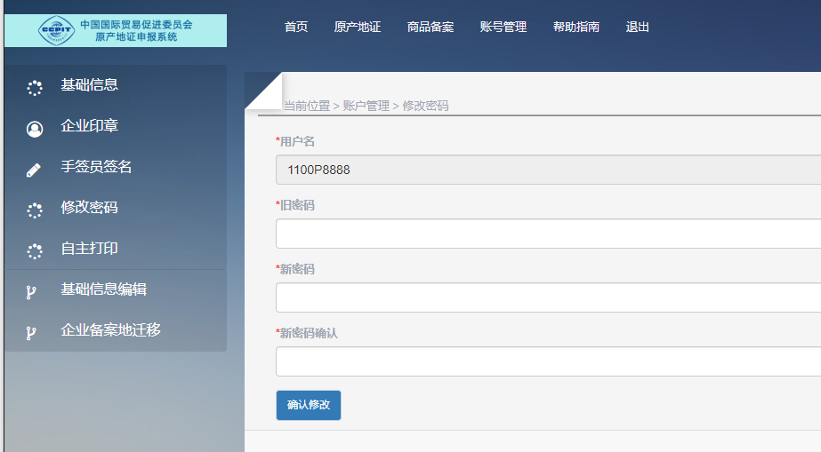
2.新建手签员
点击“新建手签员”,填写相关信息,下载手签员授权书填写后提交。手签员授权书签字盖章后扫描上传。更改手签员请系统中删除无效手签员姓名。
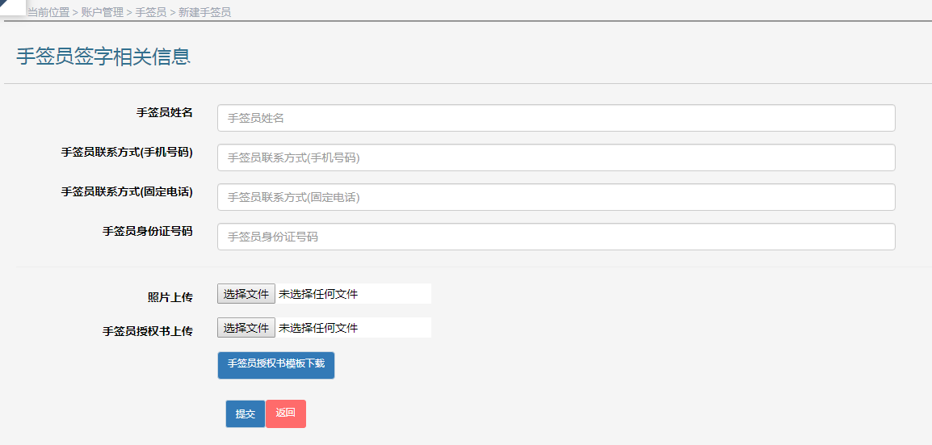
其他格式如上传不了，可换Word文本形式上传，须盖章、签字彩色扫描件
手签员照片
手签员审核通过后，可上传手签签字字样，白纸签字后扫描，放到适合的大小后剪裁上传。
3.上传企业印章
点击“企业印章”，按界面提示与要求上传本企业中英文印章（指只有中文和英文对照的章，不是只有五角星和中文的公章，不是签字章，不是上面有“ON BEHALF OF”等字样的章）电子图片，若未按要求上传印章图片，企业到贸促会领取原产地证书时需携带印章并在现场加盖。
注：上传后须告知我会人员印章尺寸大小以便正确审核，一般为鼠标滑动6-7次为宜。
4、设置基础资料：第一次进入系统，请先设置基础资料。（界面左手一排，请逐个看清楚后填写）
由于在日常制单时，一个公司经常使用的是相同的几个客户，受益人和手签员资料，系统提供对这些资料的增加删除而维护当前用户的客户受益人资料，以便编辑单据时对基础库进行选择（可不编辑）
5.填报产地证书信息
制作产地证：
1.一般产地证首次可创建原产地证，点击进入填制，再办理可以在原有单据中直接复制后重新编辑新的单据，完成后单击保存，预览无误后发送产地证。状态必须是“待审核”，如果是“新证”代表未发送成功，需要重新发送。
2.优惠产地证：先在系统中填写商品备案（在页面左手一排），审核通过后，才能选择相应的自贸区优惠产地证进行制单（灰色的也是可以选的）。（审核商品备案请联系曹老师：68639930）新建单据。发送后的状态必须是“待审核”，如果是“新证”代表未发送成功，需要重新发送。
3.RCEP证，选择“《区域全面经济伙伴关系协定》”（不是“背靠背 RCEP”）
6.领取原产地证书
提交原产地证书申请后，要及时查看原产地证书状态，当状态变为“已发证”，标志贸促会审核通过，即可到当地贸促会领取证书，或提交自主打印申请购买彩色激光打印机，足不出户完成产地证打印。
7.查看审核结果：
待审：等待贸促会人员审核
未通过：（请查看审核原因修改后备注注明原因后重新发送）
已审核：审核通过
优惠原产地证及RCEP证发送产地证前上传发票、箱单、提单（后发证提供）。
8.出证
企业手签员带本人身份证及中英文对照章来我会自行打印产地证。（免费提供，须开通自主打印功能（开通方式见第10条））
9.备案地迁移申请
注意：须提供纸质版迁移申请（格式自理），申请受理后，2年内不接受迁回服务。
如在A市商务局完成备案的企业因特别原因不在A市贸促会申办原产地证书，可申请将备案地迁移到B市贸促会。备案地迁移申请需经A市贸促会与B市贸促会同意。
企业选择要迁移的地区和贸促会，点击发送按钮发送申请。发送完成后，企业可查看迁移申请状态。如迁移，不是由于归属地原因造成的原因，需要提交纸质的迁移申请。
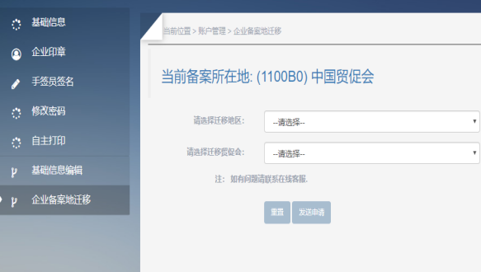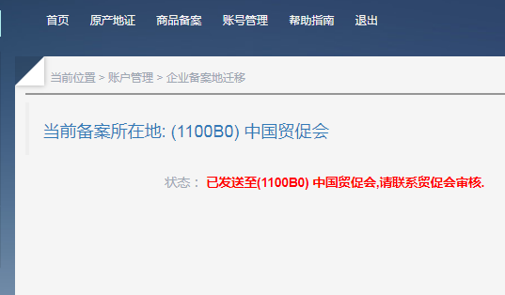

10.贸促会原产地证书自主打印服务申请
原产地证书自主打印是贸促会原产地电子政务平台建设突出成果，通过先进技术保障，支持企业足不出户完成原产地证书的自主打印，实现真正意义上的“不见面办公”。
企业如申请贸促会原产地证书自助打印服务，可点击“自主打印申请”，查看“自主打印企业申请材料”后，按要求上传申请资料（须知、承诺书、申请表、自评表都需要盖公章），扫描成一个文档后上传提交等待贸促会审核，审核通过后，即可自主打印。使用彩色激光打印机，型号不限。
